Protocolos alternos para Casos Especiales

NIÑOS
CONDICIÓN | PRUEBAS
DISCAPACIDAD AUDITIVA  (NO pruebas Verbales) | WISC-IV Forma Corta 1 CIT:  Diseño de Cubos (DC)  Conceptos con Dibujos (CD)  Matrices (MT)  Figuras Incompletas (FI)
 | Otras adicionales: Claves y Búsqueda de Símbolos (IVP)
DISCAPACIDAD VISUAL  (NO pruebas Visuales) | WISC-IV Forma Corta 2 CIT:  Vocabulario (VB)  Semejanzas (SE)  Comprensión (CM)  Palabras en Contexto (Pistas/PC)
 | Otras adicionales: Retención de Dígitos y Aritmética (IMT)
AFECTACIÓN  VISUAL + AUDITIVA | Priorizar Escalas.  Evaluación Cualitativa.
AFECTACIÓN MOTORA  (NO hacer FCRO ni praxias visoconstruccionales, ni test de trazo o velocidad motora) | Tratar de aplicar todo el protocolo adaptado
Si no es posible aplicar todo el protocolo adaptado,
WISC-IV Forma Corta 2 CIT:
Vocabulario (VB)
Semejanzas (SE)
Comprensión (CM)
Palabras en Contexto (Pistas/PC)
 | Otras adicionales: Conceptos con Dibujos, Matrices y Búsqueda de Símbolos (Decir si o no)

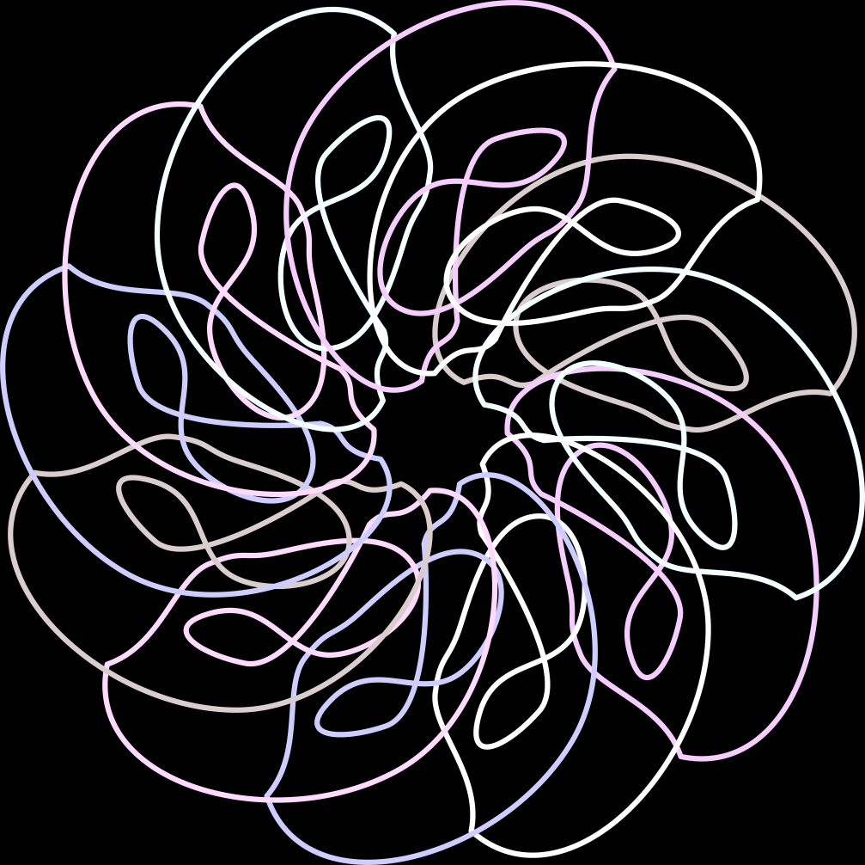

Análisis de Formas Cortas WISC-IV (Sattler, 2010)

CIT estimados del WISC – IV a partir de la suma de puntuaciones escalares para cada forma corta
Suma de Puntuaciones Escalares | CIT Forma Corta 1  (DC+CD+MT+FI) | CIT Forma Corta 2  (VB+SE+CM+PC) | Suma de Puntuaciones Escalares | CIT Forma Corta 1  (DC+CD+MT+FI) | CIT Forma Corta 2  (VB+SE+CM+PC)
4 | 42 | 47 | 41 | 102 | 101
5 | 44 | 48 | 42 | 103 | 103
6 | 45 | 50 | 43 | 105 | 104
7 | 47 | 51 | 44 | 106 | 106
8 | 48 | 53 | 45 | 108 | 107
9 | 50 | 54 | 46 | 110 | 109
10 | 52 | 56 | 47 | 111 | 110
11 | 53 | 57 | 48 | 113 | 112
12 | 55 | 59 | 49 | 114 | 113
13 | 57 | 60 | 50 | 116 | 114
14 | 58 | 62 | 51 | 118 | 116
15 | 60 | 63 | 52 | 119 | 117
16 | 61 | 64 | 53 | 121 | 119
17 | 63 | 66 | 54 | 123 | 120
18 | 65 | 67 | 55 | 124 | 121
19 | 66 | 69 | 56 | 126 | 123
20 | 68 | 70 | 57 | 127 | 124
21 | 69 | 72 | 58 | 129 | 126
22 | 71 | 73 | 59 | 131 | 127
23 | 73 | 75 | 60 | 132 | 129
24 | 74 | 76 | 61 | 134 | 130
25 | 76 | 78 | 62 | 135 | 131
26 | 77 | 79 | 63 | 137 | 133
27 | 79 | 81 | 64 | 139 | 134
28 | 81 | 82 | 65 | 140 | 136
29 | 82 | 84 | 66 | 142 | 137
30 | 84 | 85 | 67 | 143 | 139
31 | 86 | 87 | 68 | 145 | 140
32 | 87 | 88 | 69 | 147 | 141
33 | 89 | 90 | 70 | 148 | 143
34 | 90 | 91 | 71 | 150 | 144
35 | 92 | 93 | 72 | 152 | 146
36 | 94 | 94 | 73 | 153 | 147
37 | 95 | 96 | 74 | 155 | 149
38 | 97 | 97 | 75 | 156 | 150
39 | 98 | 99 | 76 | 158 | 151
40 | 100 | 100

ADULTO JÓVEN

Alfabeta
CONDICIÓN | PRUEBAS
DISCAPACIDAD AUDITIVA  (NO pruebas Verbales)  Protocolo Hipoacusia:  Estímulos de lectura de las instrucciones | CVLT (Presentación Visual)
 | FCRO (Copia)
 | TMT A y B (Según criterio)
 | Retención de Dígitos WAIS
 | FCRO (Recobro)
 | INECO (Visuales)
 | Recobro CVLT
 | Semejanzas WAIS (Presentación Visual)
 | Fluidez M y Animales
 | Boston (Test de Denominación)
DISCAPACIDAD VISUAL  (NO pruebas Visuales) | CVLT
 | TMT A y B Oral
 | Retención de Dígitos WAIS
 | Dígitos del Neuropsi
 | INECO (Verbales)
 | Recobro CVLT
 | Semejanzas WAIS
 | Fluidez M y Animales
AFECTACIÓN  VISUAL + AUDITIVA | Priorizar Escalas  Evaluación Cualitativa
AFECTACIÓN MOTORA  (NO hacer FCRO ni praxias visoconstruccionales, ni test de trazo o velocidad motora) | CVLT
 | TMT A y B Oral
 | Símbolo-Dígito Verbal (SDMT Oral)
 | Retención de Dígitos WAIS
 | Dígitos del Neuropsi
 | INECO (Verbales)
 | Recobro CVLT
 | Semejanzas WAIS
 | Fluidez M y Animales
 | Boston (Test de Denominación)
 | Stroop



Analfabeta
CONDICIÓN | PRUEBAS
ANALFABETAS | HVLT
 | TMT A (Si se sabe los números)
 | Retención de Dígitos WAIS
 | Casa, Margarita, Reloj
 | Gesto Simbólico (Orden- mano dominante)
 | Mímica y uso de objetos (Orden- mano dominante)
 | INECO
 | Fluidez M y Animales
 | Semejanzas WAIS
 | Boston (Test de Denominación)



ADULTO MAYOR

Alfabeta
CONDICIÓN | PRUEBAS
DISCAPACIDAD AUDITIVA  (NO pruebas Verbales)  Protocolo Hipoacusia:  Estímulos de lectura de las instrucciones | GROBER & BUSCHKE / HVLT (Según considere - Visual)
 | FCRO (Copia)
 | TMT A
 | Span directo (dígitos directos y regresión WAIS)
 | Meses atrás (INECO)
 | FCRO (Recobro)
 | Refranes (INECO)
 | Semejanzas
 | Recobro GROBER / HVLT
 | Memoria Remota y Reciente
 | Fluidez P y Animales
 | Denominación
DISCAPACIDAD VISUAL  (NO pruebas Visuales) | HVLT
 | TMT A y B Oral
 | Span directo (dígitos directos y regresión WAIS)
 | Dígitos del Neuropsi
 | Meses atrás (INECO)
 | Refranes (INECO)
 | Recobro HVLT
 | Semejanzas
 | Memoria Remota y Reciente
 | Fluidez P y Animales
AFECTACIÓN  VISUAL + AUDITIVA | Priorizar Escalas  Evaluación Cualitativa
AFECTACIÓN MOTORA  (NO hacer FCRO ni praxias visoconstruccionales, ni test de trazo o velocidad motora) | GROBER & BUSCHKE / HVLT (Según considere)
 | TMT A y B Oral
 | Símbolo-Dígito Verbal (SDMT Oral)
 | Span directo (dígitos directos y regresión WAIS)
 | Dígitos del Neuropsi
 | Refranes (INECO)
 | Semejanzas
 | Recobro GROBER / HVLT
 | Memoria Remota y Reciente
 | Fluidez P y Animales
 | Denominación
 | Stroop



Analfabeta
CONDICIÓN | PRUEBAS
ANALFABETAS | HVLT
 | TMT A (Si se sabe los números)
 | Span directo (dígitos directos y regresión WAIS)
 | Casa, Margarita, Reloj
 | Gesto Simbólico (Orden- mano dominante)
 | Mímica y uso de objetos (Orden- mano dominante)
 | Instrucciones Conflictivas (INECO)
 | Go No Go (INECO)
 | Fluidez P y Animales
 | Denominación
 | Semejanzas
 | Refranes (INECO)



